L'interpréteur interactif de Python
L'interpréteur interactif permet d'écrire et d'exécuter du code Python à la volée pour :
- faire des tests,
- obtenir facilement des informations sur une fonction ou un module.
La distribution standard de Python en propose 2:
- Shell interactif: console Python la plus basique
- IDLE: console écrite avec le toolkit Tkinter

Shell interactif / console Python
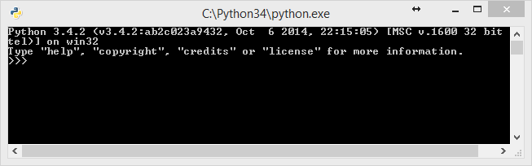
- Lancez le Shell interactif (ou console Python) en exécutant le fichier python.exe se trouvant dans le répertoire c:/python34/ (pour la dernière version en novembre 2014). Vous pouvez aussi l'exécuter par le menu Démarrer → Tous les programmes → Python 3.4 → Python (command line).
Le signe %%»>%% est le prompt de l'interpréteur Python permettant de taper du code que Python interprétera après appuis sur la touche Entrée.
Si l'instruction n'est pas complète, Python n'exécutera pas le code immédiatement et passera à la ligne suivante en affichant un prompt de signe %%…%% . Une fois l'instruction terminée et validée, vous retrouverez alors le prompt »
> qui vous permettra d'écrire une nouvelle instruction.

IDLE
Vous pouvez écrire des instructions Python avec le Shell de IDLE.
Vous pourrez enregistrer vos programmes dans un fichier avec l'extension .py.
L'avantage est que l'interface est un peu plus élaboré avec quelques fonctionnalités intéressantes comme la coloration syntaxique ou encore l'autocomplétion (avec la touche Tabulation)
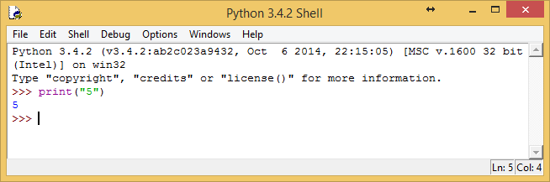
IDLE se lance à partir du menu Démarrer → Tous les programmes → Python 3.4 → IDLE (Python GUI).

